STT | Trang cũ | Trang mới
1. | Mục Tin tức – Sựkiện | Mục Tin hoạtđộng
2. | Mục Tin địa phương | Mục Tin tức
3. | Mục Thông báo của Văn phòng CPSI | Mục Thông báo của Văn phòng
4. | Mục Video | Mục Video
5. | Mục Liên kết | Mục Liên kết
6. | Mục Tài liệu hỗ trợ:  + Tờ rơi & Bản tin  + Đào tạo SXSH  +Sổ tay hướng dẫn  +Báo cáo môi trường quốc gia  + Tài liệu khác | Mục Tài liệu hỗ trợ:  + Sổ tay hướng dẫn (=mục Sổ tay hướng dẫn)  + Tài liệu đào tạo (=mục Đào tạo SXSH)  + Ấn phẩm tuyên truyền (=mục Tờ rơi & Bản tin)  + Tài liệu khác =(mục Tài liệu khác)
7. | Mục Văn bản:  + Môi trường  + Tổ chức quảnlý SXCN  +Nước  + Năng lượng  + An toàn sức khỏe nghề nghiệp  +Hỗ trợ Sản xuất công nghiệp  + Hóa chất  + Tài nguyên khác  + Khác  + Sản xuất sạch hơn  + Ngành đồ uống | Mục Văn bản:  + SX& Tiêu dùng bền vững  + Môi trường (=mụcMôi trường + Nước+Tài nguyên khác ở trangcũ)  + Côngnghiệp (=mục Tổ chức quản lý SXCN+Hỗ trợ sản xuất công nghiệp+Hóa chất+Ngành đồ uống ở trang cũ)  + Sản xuất sạch hơn (=mục An toàn sức khỏe nghề nghiệp + Sản xuất sạch hơn  + Năng lượng (=mục Năng lượng ở trang cũ)  + Khác (=mục Khác ở trang cũ)
8. | Mục Hỏi đáp | Mục Hỏi đáp
9. | Mục Hiện trạng thực hiện | Mục Kết quả triển khai
11. | Mục Điển hình áp dụng SXSH thuộc mục Tài liệu hỗ trợ ngoài trang chủ  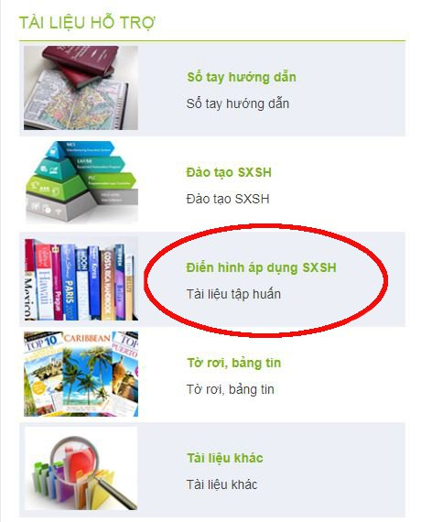 | Mục Điển hình

Trang tiếng Anh
STT | Trang cũ | Trang mới
1. | Mục Legislation:  + Environment  + Natural resources  + Energy  + Industry management and organisation  +Occupational Health & Safety  + Chemicals  + Cleaner Production  + Water  + Industry supporting mechanism | Mục Legislation (để dữ liệu chung hết, ko phân chia như trang tiếng Việt nữa)
2. | Mục Video | Mục Video
3. | Mục FAQ | Mục FAQ
4. | Mục News & Event, Local News | Mục News

